面向对象程序设计（Java）作业
课程名称 |  | 面对对象程序设计（JAVA） |  |  | 作业名称 |  |  |  | T2——控制台输入输出 |  |  |  |  | 完成日期 |  | 2025年3月19日
学 院 |  | 计算机与软件工程学院 |  |  | 班级 |  | 计科2404班 |  | 学号 |  | 3243011414 |  |  | 姓 名 |  | 仇皓然
作业报告要求：1.将作业源代码导出上传（源代码中关键语句或关键功能模块需添加详细注释） 2.作业内容 3.作业实现步骤 4.使用星火大模型解决的问题 5.作业小结
一、作业内容
本次作业实现了一个基于Java的学生信息录入系统，涉及以下知识点、技术点和操作对象：

知识点
- Java基础语法：变量声明、数据类型(整型、浮点型、字符串)、运算符、条件语句、循环结构
2. 控制台输入输出：使用Scanner类进行数据输入，使用System.out进行数据输出
3. 数据类型转换：从控制台获取字符串并转换为对应的数据类型
4. 错误处理与数据验证：输入合法性检查与错误提示
5. 字符串处理：字符串输入与处理(nextLine()方法的使用)

技术点
1. Scanner类的应用：用于从控制台读取不同类型的数据
2. 输入流缓冲区管理：处理输入流中的换行符，避免nextLine()被跳过的问题
3. 格式化输出：使用printf方法控制输出格式，特别是浮点数的精度控制
4. 循环验证机制：使用while循环实现数据验证，直到输入数据合法

操作对象
1. 学生信息：包括年龄(整数)、体重(浮点数)和全名(字符串)
2. 输入验证：针对年龄和体重设置合理范围并进行验证
3. 格式化输出：按照指定格式输出学生信息，体重保留一位小数

二、作业实现步骤

问题分析
1. 需求理解：系统需要从控制台获取学生的年龄、体重和全名，并进行数据验证和格式化输出
2. 输入处理挑战：
- 需要对不同类型的数据进行处理(整数、浮点数、字符串)
- 需要验证数据是否在合理范围内
- 需要处理输入缓冲区的换行符问题
3. 输出要求：按照特定格式输出信息，体重需保留一位小数

解决方案设计
1. 类设计：创建一个包含main方法的StudentInfoSystem类
2. 流程设计：
- 创建Scanner对象用于输入
- 按顺序获取年龄、体重、全名
- 对每种输入进行合法性验证
- 按指定格式输出结果
- 关闭Scanner

核心功能实现图
┌────────────────┐
│ 开始程序 │
└───────┬────────┘
▼
┌────────────────┐
│ 创建Scanner对象│
└───────┬────────┘
▼
┌────────────────┐
│ 输入年龄并验证 │◄────┐
└───────┬────────┘ │
│ │
│ ┌────────┴───────┐
│ │ 年龄不合法 │
│ │ 提示重新输入 │
▼ └────────────────┘
┌────────────────┐
│ 输入体重并验证 │◄────┐
└───────┬────────┘ │
│ │
│ ┌────────┴───────┐
│ │ 体重不合法 │
│ │ 提示重新输入 │
▼ └────────────────┘
┌────────────────┐
│ 清除输入缓冲区 │
└───────┬────────┘
▼
┌────────────────┐
│ 输入学生全名 │
└───────┬────────┘
▼
┌────────────────┐
│ 格式化输出信息 │
└───────┬────────┘
▼
┌────────────────┐
│ 关闭Scanner │
└───────┬────────┘
▼
┌────────────────┐
│ 程序结束 │
└────────────────┘

关键代码实现

- 初始化与变量声明
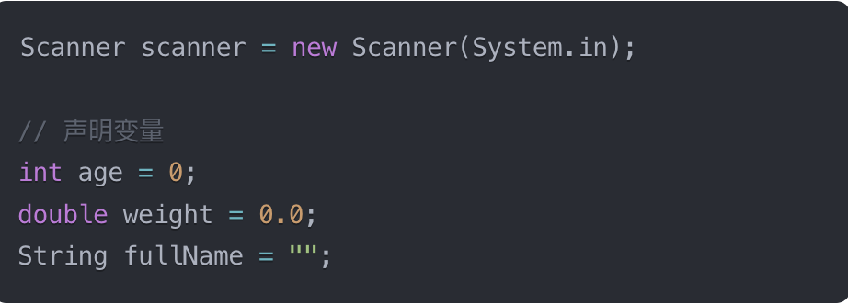

- 年龄输入验证

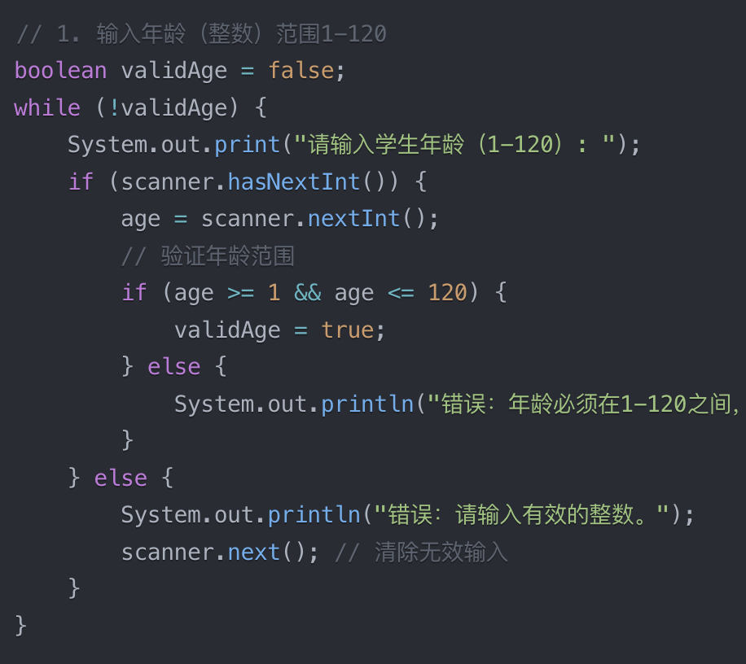

3. 体重输入验证
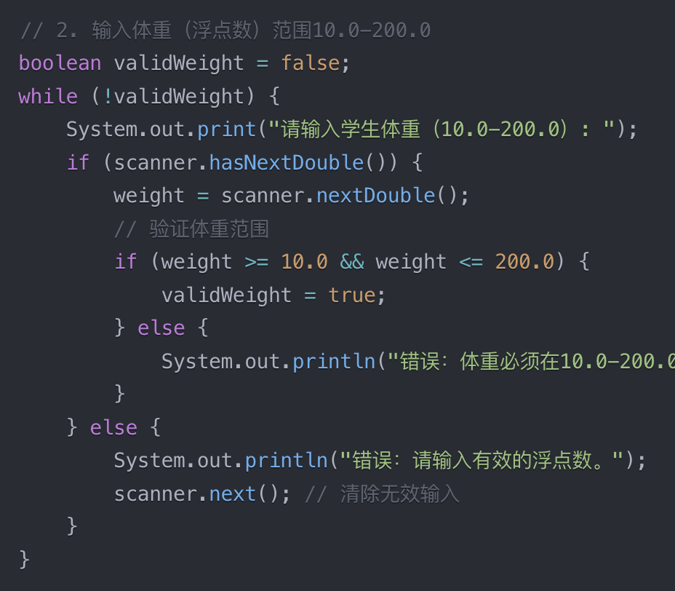
4. 处理输入缓冲区与获取全名
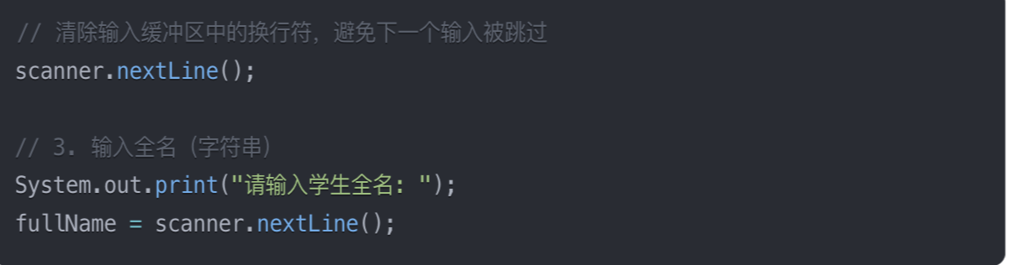
- 格式化输出

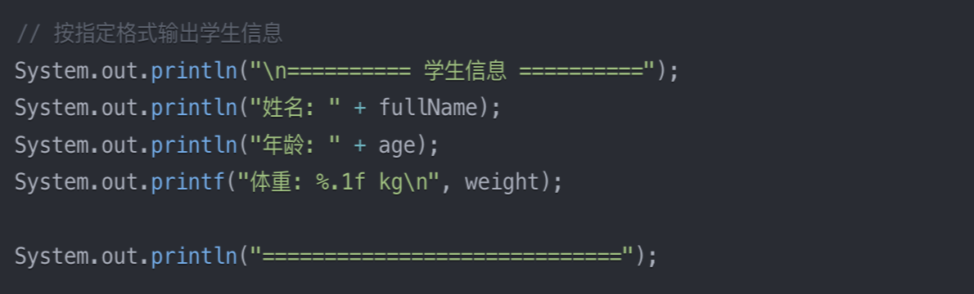
程序执行结果示例

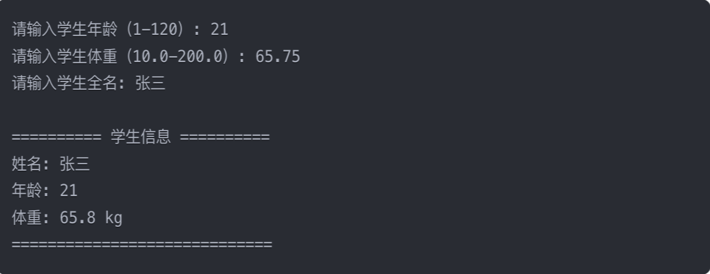
错误处理示例
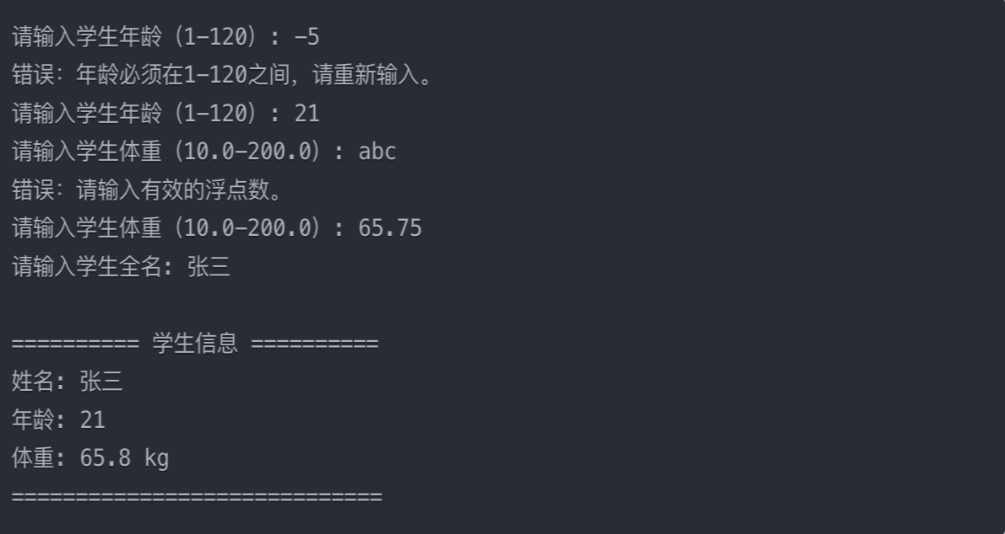

三、使用大模型解决的问题（使用哪种大模型，解决什么特定问题；大模型答案分析：分析代码的优点和不足，以及如何根据作业的具体需求对代码进行调整和优化；大模型应用反思：思考在哪些方面大模型提供了有效帮助，哪些方面大模型的表现不尽人意，以及在未来的学习中如何更合理地利用大模型辅助完成编程任务。）

使用的大模型
本次作业使用了Claude 3.7 Sonnet大模型辅助完成代码实现。

解决的特定问题
- 输入验证逻辑设计：大模型帮助设计了循环验证用户输入直到合法的逻辑
- Scanner缓冲区管理：提供了处理nextDouble()后调用nextLine()被跳过问题的解决方案
- 格式化输出实现：实现了printf格式化输出，特别是浮点数保留一位小数的要求
- 异常处理与提示信息：设计了友好的错误提示信息，增强用户体验

大模型答案分析

代码优点
- 结构清晰：逻辑结构清晰，分步骤实现功能，代码可读性高
- 注释完善：提供了详细的注释，解释了各部分代码的功能和实现逻辑
- 异常处理完善：对各种可能的输入错误进行了处理，提高了程序的健壮性
- 符合需求：完全实现了需求文档中的所有功能点

代码不足及优化方向
- 代码模块化不足：所有功能都在main方法中实现，可以考虑将输入验证、数据处理等功能抽取为独立方法
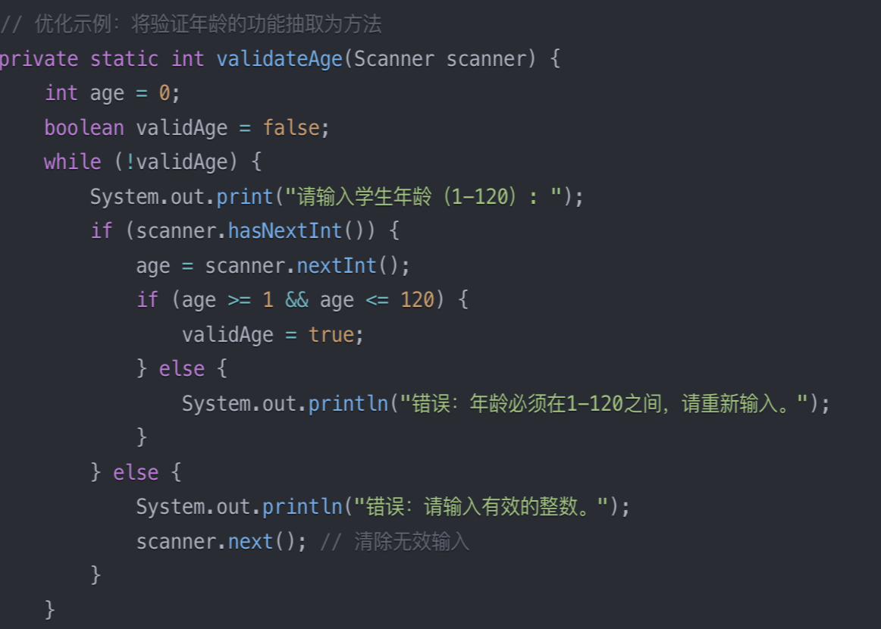

2.缺少学生类：可以定义一个Student类来封装学生信息，提高代码的面向对象性

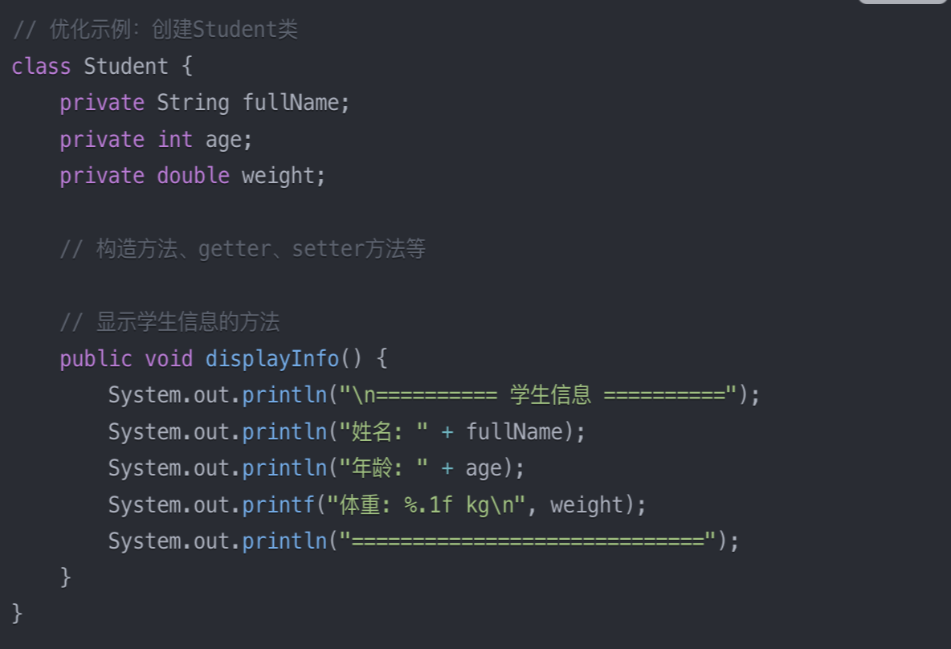

3.缺少多学生管理功能：当前只能录入一名学生信息，可以扩展为支持多名学生信息的录入和管理

大模型应用反思

有效帮助方面
- 快速实现基础功能：大模型能够根据需求描述快速生成符合要求的基础代码
- 提供完整解决方案：提供了包括输入验证、异常处理在内的完整解决方案
- 代码注释与解释：生成了详细的代码注释，有助于理解代码逻辑和功能

不尽人意方面
- 初始设计简单：提供的解决方案比较基础，缺乏面向对象设计和代码模块化
- 缺少进阶功能：没有主动提供如何扩展系统功能的建议，如多学生管理、数据持久化等
- 对Java特性应用不够深入：没有充分利用Java的面向对象特性和设计模式

未来学习中的合理应用
- 从基础到拓展：使用大模型生成基础代码框架，然后自行拓展和优化
- 结合学习目标：根据当前学习阶段的目标有针对性地使用大模型，如学习设计模式时，要求大模型应用特定设计模式
- 代码分析工具：将大模型作为代码分析和优化建议的工具，而不仅仅是代码生成器
- 问题解决指导：遇到具体编程问题时，向大模型请教解决思路和方法，而不是直接获取完整代码

- 作业小结（分析现有方案的优缺点，考虑是否有其他解决方案）
现有方案优点
- 功能完整：实现了需求文档中的所有功能要求
- 输入验证严格：对输入数据进行了类型和范围的双重验证
- 用户体验友好：提供了清晰的输入提示和错误信息
- 代码简洁清晰：逻辑结构清晰，代码易于理解和维护

现有方案缺点
- 功能单一：只能录入单个学生信息，不支持多学生管理
- 数据不持久：数据只存在于程序运行期间，没有持久化存储
- 面向对象特性不足：没有充分利用Java的面向对象特性
- 可扩展性有限：难以在现有基础上扩展更多功能

其他可能的解决方案
1.面向对象设计方案：
  - 创建Student类封装学生信息
  - 创建StudentManager类管理多个学生信息
  - 实现命令行菜单界面，支持添加、查询、修改、删除等操作
2.图形界面方案：
  - 使用Java Swing或JavaFX创建图形用户界面
  - 通过表单输入替代控制台输入，提供更直观的用户体验
  - 支持数据验证和错误提示
3.数据持久化方案：
  - 将学生信息保存到文件或数据库中
  - 程序启动时加载已有数据，关闭时保存数据
  - 支持数据的长期存储和管理
通过以上改进，可以将简单的学生信息录入系统扩展为功能更完善的学生信息管理系统，更好地满足实际应用需求。
注：本代码已上传至本人的github账号https://github.com/ErnestQHR/AIIT_JAVA_Language_Programming_Assignments
成绩 | 优 |  |  | 良 |  |  |  | 中 |  |  |  | 及格 |  |  | 不及格
教师签名： 日期：

